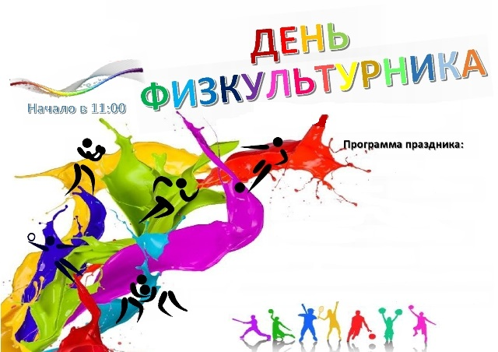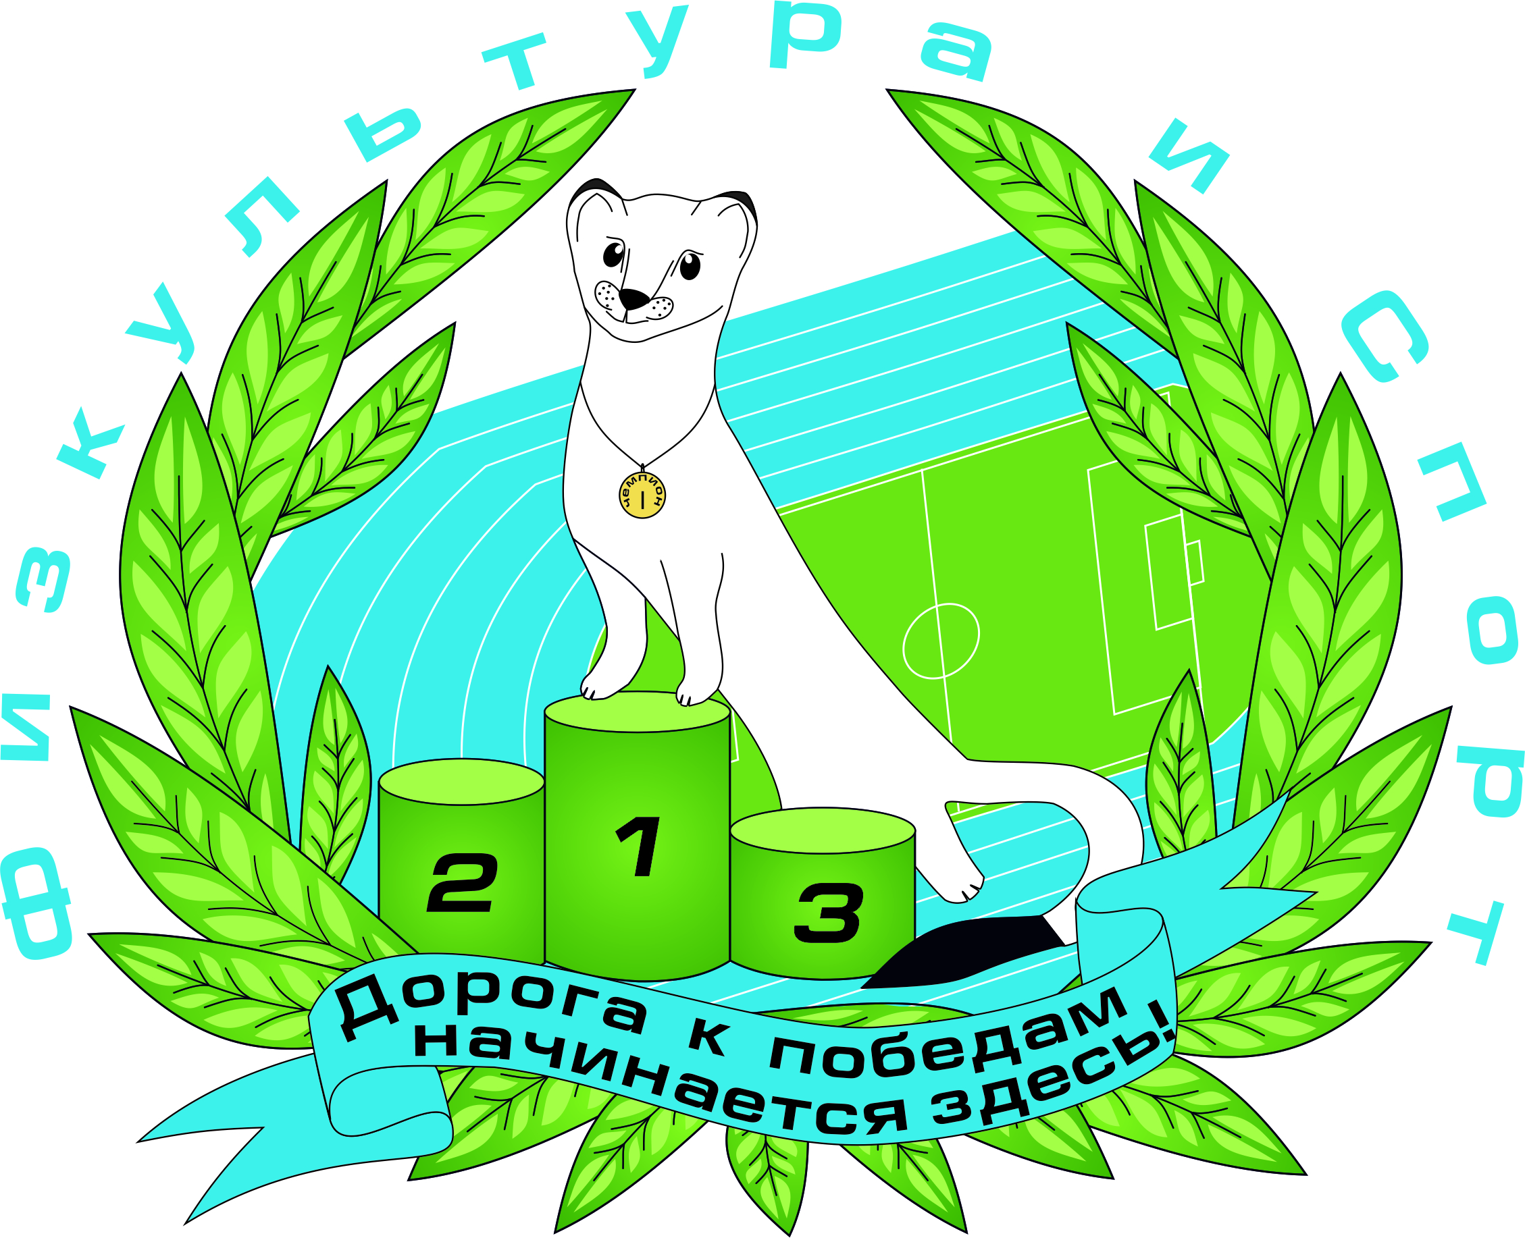

**Стадион «Горняк»**

**11:00 ч. - Настольный теннис (ИЛК)**

**11:20 ч. - Соревнования по волейболу**

**11:20 ч. - Соревнования по стрельбе**

**11:20 ч. - Соревнования по гиревому спорту**

**11:20 ч. - «Папа, мама, я - спортивная семья»**

**12:00 ч. - Соревнования по футболу**

**12:00 ч. - Соревнования по лыжероллерам**

«Шайбу, шайбу!» - соревнования по аэрохоккею

**Телефон для справок: (8 343 80) 4-32-76**

**Телефон для справок:**

**инструкторская (834380) 4-32-76**